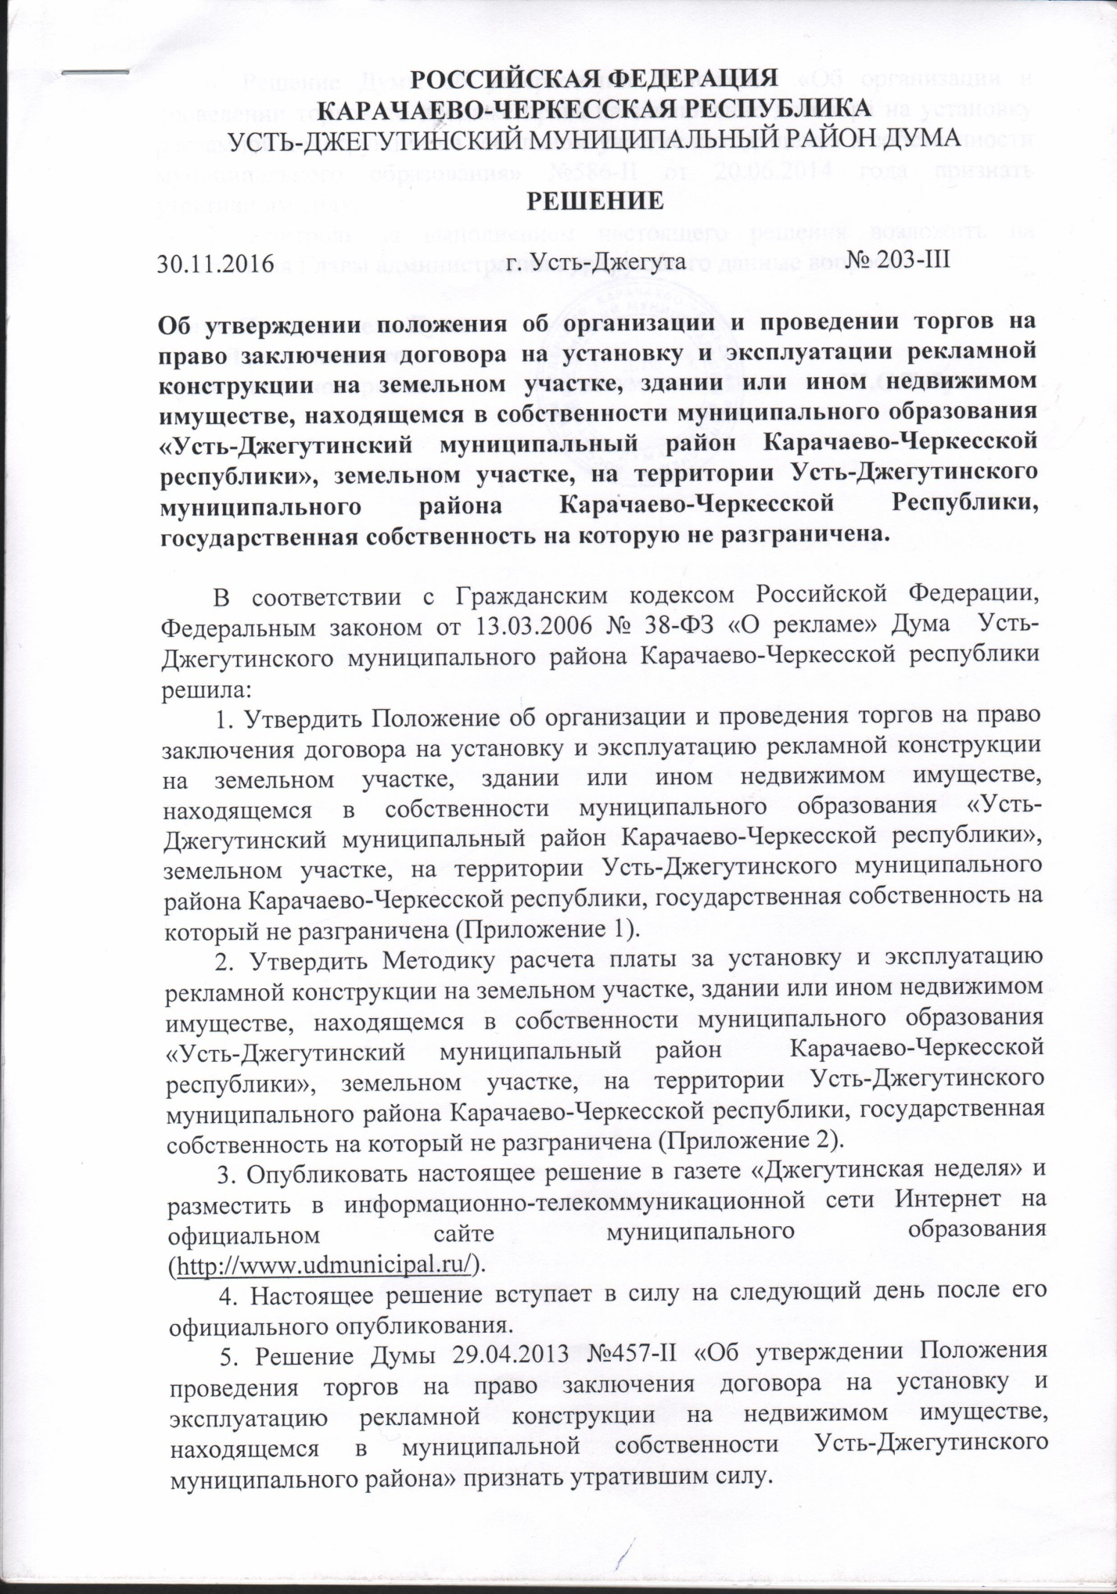

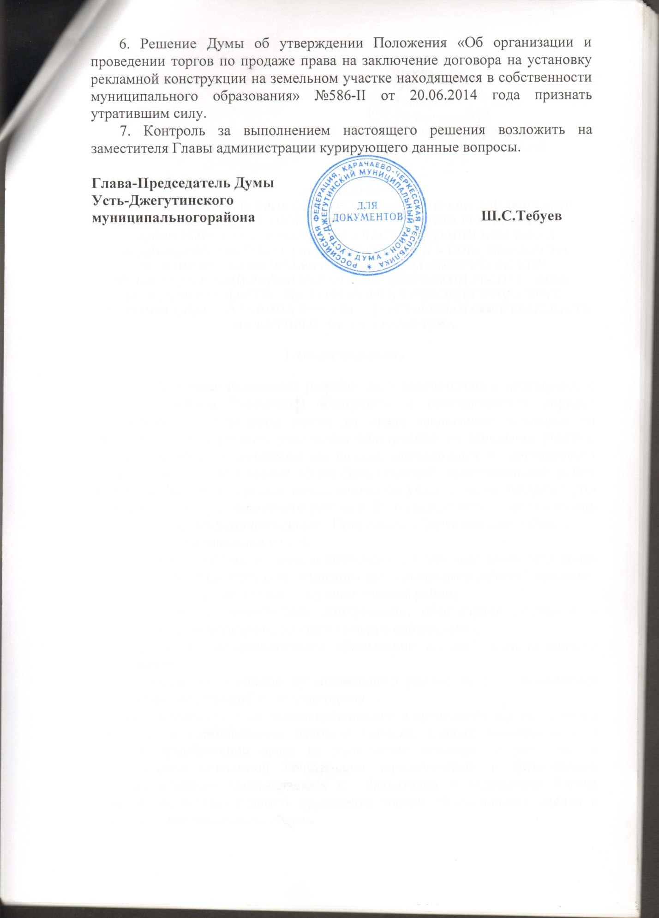

Приложение №1

ПОЛОЖЕНИЕ
ОБ ОРГАНИЗАЦИИ И ПРОВЕДЕНИИ ТОРГОВ НА ПРАВО ЗАКЛЮЧЕНИЯ ДОГОВОРА НА УСТАНОВКУ И ЭКСПЛУАТАЦИЮ РЕКЛАМНОЙ КОНСТРУКЦИИ НА ЗЕМЕЛЬНОМ УЧАСТКЕ, ЗДАНИИ ИЛИ ИНОМ НЕДВИЖИМОМ ИМУЩЕСТВЕ, НАХОДЯЩЕМСЯ В СОБСТВЕННОСТИ МУНИЦИПАЛЬНОГО ОБРАЗОВАНИЯ «УСТЬ-ДЖЕГУТИНСКИЙ МУНИЦИПАЛЬНЫЙ РАЙОН КАРАЧАЕВО-ЧЕРКЕСКОЙ РЕСПУБЛИКИ», ЗЕМЕЛЬНОМ УЧАСТКЕ, НА ТЕРРИТОРИИ УСТЬ-ДЖЕГУТИНСКОГО МУНИЦИПАЛЬНОГО РАЙОНА КЧР, ГОСУДАРСТВЕННАЯ СОБСТВЕННОСТЬ НА КОТОРЫЙ НЕ РАЗГРАНИЧЕНА

1. Общие положения

1.1. Настоящее Положение разработано в соответствии с действующим законодательством Российской Федерации и регламентирует порядок организации и проведения торгов на право заключения договоров на установку и эксплуатацию рекламных конструкций на земельном участке, здании или ином недвижимом имуществе, находящемся в собственности муниципального образования «Усть-Джегутинский муниципальный район Карачаево-Черкесской республики», земельном участке, на территории Усть-Джегутинского муниципального района КЧР, государственная собственность на который не разграничена (далее - Положение и Торги соответственно).
1.2. Торги проводятся в целях:
- создания равных условий и возможностей для получения рекламных мест на территории Усть-Джегутинского муниципального района Карачаево-Черкесской республики (далее – муниципальный район);
- развития добросовестной конкуренции, обеспечения гласности и прозрачности распространения средств наружной рекламы;
- развитие информационного обеспечения жителей муниципального образования;
- пополнения бюджета муниципального района за счет размещения рекламных конструкций на основе торгов.
1.3. Основными принципами организации и проведения торгов являются создание, в установленном законом порядке, равных возможностей и условий приобретения права на заключение договора на установку и эксплуатацию рекламной конструкции юридическими и физическими лицами, единство предъявляемых к Заявителям и участникам Торгов требований, состязательность проведения торгов, объективность оценок и гласность при проведении торгов.
1.4. Предметом торгов является право на заключение договора на установку и эксплуатацию рекламной конструкции на земельном участке, здании или ином недвижимом имуществе, находящемся в собственности муниципального образования «Усть-Джегутинский муниципальный район Карачаево-Черкесской республики», земельном участке, на территории Усть-Джегутинского муниципального района КЧР, государственная собственность на который не разграничена (далее - Договор).
1.5. Торги проводятся в форме конкурса и являются открытыми по составу участников.
1.6. Торги проводятся после утверждения схемы размещения рекламных конструкций на территории муниципального района и в случае окончания срока действия ранее заключенных договоров на установку и эксплуатацию рекламной конструкции.
1.7. При проведении Торгов не допускается:
- создание преимущественных условий, в том числе предоставление доступа к конфиденциальной информации, для участия отдельного лица или группы лиц;
- осуществление координации деятельности участников Торгов, в результате которой имеет либо может иметь место ограничение конкуренции между участниками или ущемление их интересов;
- необоснованное ограничение доступа к участию в Торгах.

2. Порядок организации торгов

2.1. Для организации торгов формируется лот (лоты).
2.2. Организатором торгов выступает администрация Усть-Джегутинского муниципального района (далее - Организатор торгов).
При организации торгов Организатор торгов:
1) Принимает решение о проведении торгов в виде распоряжения;
2) Утверждает конкурсную документацию;
3) Опубликовывает в официальном печатном издании «Джегутинская неделя» и размещает на официальном сайте муниципального района в сети Интернет извещение о проведении Торгов и конкурсную документацию;
4) Создает комиссию по проведению Торгов;
5) Определяет предмет и существенные условия Договора;
6) Определяет на основании Методики расчета платы за установку и эксплуатацию рекламной конструкции на земельном участке, здании или ином недвижимом имуществе, находящемся в собственности муниципального образования «Усть-Джегутинский муниципальный район Карачаево-Черкесской республики», земельном участке, на территории Усть-Джегутинского муниципального района КЧР, государственная собственность на который не разграничена (Приложение №2) начальную годовую плату по договору на установку и эксплуатацию рекламной конструкции (по каждому лоту). Годовая плата по договору определяется по результатам проведения торгов и приравнивается к цене за право заключения договора;
Цена за право заключения договора определяется по результатам торгов и является единовременным платежом;
7) Выдает необходимые материалы и соответствующие документы юридическим и физическим лицам, намеревающимся принять участие в торгах;
8) Заключает договоры по результатам Торгов;
9) Осуществляет иные предусмотренные настоящим Положением полномочия.
2.3. Для организации торгов создается комиссия. Решение о создании комиссии, ее составе принимается Организатором торгов в виде распоряжения.
2.4. Комиссия осуществляет следующие функции:
1) вскрывает конверты с заявками на участие в Торгах;
2) определяет участников Торгов;
3) рассматривает, оценивает и сопоставляет заявки на участие в Торгах;
4) определяет победителя Торгов;
5) проверяет правильность оформления заявок и документов, представленных Заявителями, и факт поступления задатков от Заявителей;
6) ведет протокола вскрытия конвертов с заявками на участие в конкурсе, протокола рассмотрения заявок на участие в конкурсе, протокола оценки и сопоставления заявок на участие в конкурсе, протокола об отказе от заключения Договора, протокола об отстранении заявителя или участника Торгов от участия в Торгах.
2.5. Число членов комиссии должно быть не менее шести человек.
2.6. Комиссия правомочна осуществлять функции, предусмотренные пунктом 2.4 настоящего Положения, если на заседании Комиссии присутствует не менее пятидесяти процентов от общего числа ее членов.
2.7. Члены комиссии лично участвуют в заседаниях.
2.8. Решения комиссии принимаются открытым голосованием простым большинством голосов членов комиссии, присутствующих на заседании. Каждый член комиссии имеет один голос. При равенстве голосов голос председателя Комиссии является решающим.
2.9. Протоколы заседаний комиссии подписываются председателем, заместителем председателя, секретарем и членами комиссии, присутствующими на заседании комиссии.
2.10. Заседание комиссии ведет председатель комиссии, а в случае его отсутствия заместитель председателя комиссии.
2.11. Ведение документов, связанных с проведением торгов, прием и регистрация заявок на участие в торгах возлагается на секретаря комиссии, который является ответственным представителем Организатора торгов.

3. Требования к участникам Торгов

3.1. Участником Торгов может быть юридическое лицо независимо от организационно-правовой формы, формы собственности, места нахождения, а также места происхождения капитала или любое физическое лицо, в том числе индивидуальный предприниматель, претендующее на заключение Договора, отвечающее требованиям настоящего Положения и конкурсной документации.
3.2. Комиссия вправе запрашивать информацию и документы в целях проверки соответствия участника Торгов требованиям, указанным в настоящем Положении, у органов власти в соответствии с их компетенцией и иных лиц, за исключением лиц, подавших заявку на участие в соответствующих Торгах.

4. Условия допуска к участию в Торгах

4.1. Заявителем может быть любое юридическое лицо независимо от организационно-правовой формы, формы собственности, места нахождения и места происхождения капитала или любое физическое лицо, в том числе индивидуальный предприниматель, претендующее на заключение Договора и подавшее заявку на участие в Торгах (далее - Заявитель).
4.2. Заявитель не допускается Комиссией к участию в Торгах в случаях:
1) непредставления документов, определенных конкурсной документацией, либо наличия в таких документах недостоверных сведений;
2) несоответствия требованиям, установленным законодательством Российской Федерации к участникам Торгов;
3) наличия задолженности по ранее заключенным Договорам, в том числе по оплате начисленных пени;
4) невнесения задатка;
5) несоответствия заявки на участие в Торгах требованиям конкурсной документации;
6) наличия решения о ликвидации Заявителя - юридического лица или наличия решения арбитражного суда о признании Заявителя - юридического лица, индивидуального предпринимателя банкротом и об открытии конкурсного производства;
7) наличия решения о приостановлении деятельности Заявителя в порядке, предусмотренном Кодексом Российской Федерации об административных правонарушениях, на день рассмотрения заявки на участие в конкурсе.
4.3. Отказ в допуске к участию в Торгах по иным основаниям, кроме случаев, указанных в пункте 4.2 настоящего Положения, не допускается.
4.4. В случае установления факта недостоверности сведений, содержащихся в документах, представленных Заявителем или участником Торгов, Комиссия обязана отстранить такого Заявителя или участника Торгов от участия в Торгах на любом этапе их проведения. При этом в протоколе об отстранении Заявителя или участника Торгов от участия в Торгах указываются установленные факты недостоверных сведений.

5. Информационное обеспечение Торгов

5.1. Информация о проведении Торгов размещается:
5.1.1. На официальном сайте Российской Федерации в сети Интернет для размещения информации о проведении торгов www.torgi.gov.ru (далее - официальный сайт РФ);
5.1.2. На официальном сайте Усть-Джегутинского муниципального района Карачаево-Черкесской республики в информационно-телекоммуникационной сети Интернет http://www.udmunicipal.ru/ (далее - официальный сайт органа местного самоуправления);
5.1.3. В печатном средстве массовой информации, установленном для официального опубликования муниципальных правовых актов (далее – печатное средство массовой информации).
5.2. К информации о проведении Торгов относятся решение о проведении Торгов, извещение о проведении Торгов, извещение об отказе от проведения Торгов, конкурсная документация, изменения, вносимые в такие извещения и такую документацию, разъяснения такой документации, протоколы, составляемые в ходе Торгов.
5.3. Информация о проведении Торгов, размещенная на официальном сайте, должна быть доступна для ознакомления без взимания платы.

6. Извещение о проведении Торгов

6.1. Извещение о проведении Торгов размещается в печатном средстве массовой информации, установленном для официального опубликования муниципальных правовых актов, и на официальном сайте органа местного самоуправления не менее чем за тридцать дней до дня окончания подачи заявок на участие в Торгах.
6.2. Извещение о проведении Торгов должно содержать следующие сведения:
1) форма Торгов;
2) предмет Торгов;
3) порядок проведения Торгов;
4) порядок оформления участия в Торгах;
5) порядок определения победителя Торгов;
6) наименование, место нахождения, почтовый адрес, адрес электронной почты и номер контактного телефона Организатора торгов;
7) место расположения рекламного места по каждому лоту, описание земельного участка, здания или иного недвижимого имущества, находящегося в муниципальной собственности Усть-Джегутинского муниципального района, либо земельного участка, государственная собственность на который не разграничена, где будет устанавливаться рекламная конструкция;
8) начальная годовая плата по договору на установку и эксплуатацию рекламной конструкции (по каждому лоту);
9) начальная цена за право заключения договора (по каждому лоту);
10) место, даты и время начала и окончания подачи заявок;
11) порядок и место получения документации, связанной с торгами, официальный сайт, на котором размещено извещение о проведении торгов;
12) требования к участникам торгов;
13) срок, место и порядок ознакомления с конкурсной документацией, адрес официального сайта, на котором размещена конкурсная документация;
15) срок заключения и действия Договора;
16) место, дата и время вскрытия конвертов с заявками на участие в конкурсе, место и дата рассмотрения таких заявок;
17) место, дата и время проведения Торгов;
18) требование о внесении задатка, а также размер задатка и реквизиты счета для его перечисления.
6.3. Организатор торгов вправе принять решение о внесении изменений в извещение о проведении Торгов не позднее чем за пять дней до даты окончания подачи заявок на участие в Торгах. В течение одного дня со дня принятия указанного решения такие изменения размещаются Организатором торгов на официальном сайте. При этом срок подачи заявок на участие в Торгах должен быть продлен таким образом, чтобы со дня размещения на официальном сайте внесенных изменений в извещение о проведении Торгов до дня окончания подачи заявок на участие в Торгах он составлял не менее двадцати дней.
6.4. Организатор торгов вправе отказаться от проведения Торгов не позднее чем за пять дней до дня окончания срока подачи заявок на участие в Торгах. Извещение об отказе от проведения Торгов размещается на официальном сайте в течение одного дня со дня принятия решения об отказе от проведения Торгов. В течение двух рабочих дней со дня принятия указанного решения Организатор торгов вскрывает (в случае, если на конверте не указаны почтовый адрес (для юридического лица) или сведения о месте жительства (для физического лица) Заявителя) конверты с заявками на участие в Торгах и направляет соответствующие уведомления всем Заявителям. В случае если установлено требование о внесении задатка, Организатор торгов возвращает Заявителям денежные средства, внесенные в качестве задатка, в течение пяти рабочих дней со дня принятия решения об отказе от проведения Торгов.

7. Конкурсная документация

7.1. Конкурсная документация разрабатывается и утверждается Организатором торгов.
7.2. Конкурсная документация помимо информации и сведений, содержащихся в извещении о проведении Торгов, должна содержать:
1) требования к содержанию, форме и составу заявки на участие в Торгах и инструкцию по ее заполнению;
2) порядок, место, дату начала, дату и время окончания срока подачи заявок на участие в Торгах. При этом датой начала срока подачи заявок на участие в Торгах является день, следующий за днем опубликования в печатном средстве массовой информации извещения о проведении Торгов;
3) требования к участникам Торгов;
4) порядок и срок отзыва заявок на участие в Торгах, порядок внесения изменений в такие заявки;
5) формы, порядок, даты начала и окончания срока предоставления Заявителям разъяснений положений конкурсной документации;
6) место, порядок, дату и время вскрытия конвертов с заявками на участие в конкурсе;
7) критерии оценки заявок на участие в конкурсе;
8) порядок рассмотрения заявок на участие в Торгах;
9) порядок оценки и сопоставления заявок на участие в конкурсе;
11) срок и порядок внесения задатка в случае, если требование о его внесении установлено Организатором торгов;
12) срок, в течение которого должен быть подписан проект Договора, составляющий не менее десяти дней со дня размещения на официальном сайте протокола оценки и сопоставления заявок на участие в Торгах либо протокола рассмотрения заявок на участие в Торгах в случае, если Торги признаны несостоявшимся по причине подачи единственной заявки на участие в Торгах либо признания участником Торгов только одного Заявителя;
13) указание на то, что при заключении и исполнении Договора изменение существенных условий Договора по соглашению сторон и в одностороннем порядке не допускается;
14) указание на то, что условия Торгов, порядок и условия заключения Договора с участником Торгов являются условиями публичной оферты, а подача заявки на участие в Торгах является акцептом такой оферты;
14) существенные условия Договора.
7.3. К конкурсной документации должен быть приложен проект Договора, который является неотъемлемой частью конкурсной документации.
7.4. Сведения, содержащиеся в конкурсной документации, должны соответствовать сведениям, указанным в извещении о проведении Торгов.

8. Порядок предоставления конкурсной документации

8.1. При проведении Торгов Организатор торгов обеспечивает размещение конкурсной документации на официальном сайте в срок не менее чем за тридцать дней до дня окончания подачи заявок на участие в Торгах одновременно с размещением извещения о проведении Торгов.
8.2. Срок, место и порядок ознакомления с конкурсной документацией, адрес официального сайта, на котором размещена конкурсная документация, указываются в извещении о проведении Торгов.
8.3. Ознакомление с конкурсной документацией до размещения на официальном сайте не допускается.

9. Разъяснение положений конкурсной документации и внесение в нее изменений

9.1. Любое заинтересованное лицо вправе направить в письменной форме, в том числе в форме электронного документа, Организатору торгов запрос о разъяснении положений конкурсной документации. В течение двух рабочих дней со дня поступления указанного запроса Организатор торгов обязан направить в письменной форме или в форме электронного документа разъяснения положений конкурсной документации, если указанный запрос поступил к нему не позднее чем за три рабочих дня до даты окончания срока подачи заявок на участие в Торгах.
9.2. В течение одного дня со дня направления разъяснения положений конкурсной документации по запросу заинтересованного лица такое разъяснение должно быть размещено Организатором торгов на официальном сайте с указанием предмета запроса, но без указания заинтересованного лица, от которого поступил запрос. Разъяснение положений конкурсной документации не должно изменять ее суть.
9.3. Организатор торгов по собственной инициативе или в соответствии с запросом заинтересованного лица вправе принять решение о внесении изменений в конкурсную документацию не позднее чем за пять дней до даты окончания срока подачи заявок на участие в Торгах. Изменение предмета Торгов не допускается. В течение одного дня со дня принятия решения о внесении изменений в конкурсную документацию такие изменения размещаются Организатором торгов на официальном сайте и в течение двух рабочих дней направляются заказными письмами или в форме электронных документов всем Заявителям, которым была предоставлена конкурсная документация. При этом срок подачи заявок на участие в Торгах должен быть продлен таким образом, чтобы со дня размещения на официальном сайте внесенных изменений в конкурсную документацию до даты окончания срока подачи заявок на участие в Торгах он составлял не менее двадцати дней.

10. Порядок проведения Торгов в форме конкурса

10.1. Порядок подачи заявок на участие в конкурсе

10.1.1. Заявка на участие в конкурсе подается в срок и по форме, которые установлены конкурсной документацией.
10.1.2. Заявка на участие в конкурсе подается в письменной форме в запечатанном конверте.
10.1.3. Заявка на участие в конкурсе должна содержать:
1) сведения и документы о Заявителе, подавшем такую заявку:
а) фирменное наименование (наименование), сведения об организационно-правовой форме, о месте нахождения, почтовый адрес (для юридического лица), фамилию, имя, отчество, паспортные данные, сведения о месте жительства (для физического лица), номер контактного телефона;
б) полученную не ранее чем за 30 дней до даты размещения на официальном сайте извещения о проведении конкурса выписку из Единого государственного реестра юридических лиц или нотариально заверенную копию такой выписки (для юридических лиц), полученную не ранее чем за 30 дней до даты размещения на официальном сайте извещения о проведении конкурса выписку из Единого государственного реестра индивидуальных предпринимателей или нотариально заверенную копию такой выписки (для индивидуальных предпринимателей), надлежащим образом заверенный перевод на русский язык документов о государственной регистрации юридического лица или физического лица в качестве индивидуального предпринимателя в соответствии с законодательством соответствующего государства (для иностранных лиц), полученный не ранее чем за 30 дней до даты размещения на официальном сайте извещения о проведении конкурса;
в) документ, подтверждающий полномочия лица на осуществление действий от имени Заявителя - юридического лица (копию решения о назначении или об избрании либо приказа о назначении физического лица на должность, в соответствии с которым такое физическое лицо обладает правом действовать от имени Заявителя без доверенности) (далее - руководитель). В случае если от имени Заявителя действует иное лицо, заявка на участие в конкурсе должна содержать также доверенность на осуществление действий от имени Заявителя, заверенную печатью Заявителя и подписанную руководителем Заявителя (для юридических лиц) или уполномоченным этим руководителем лицом, либо нотариально заверенную копию такой доверенности. В случае если указанная доверенность подписана лицом, уполномоченным руководителем Заявителя, заявка на участие в конкурсе должна содержать также документ, подтверждающий полномочия такого лица;
г) документы, характеризующие квалификацию Заявителя, в случае, если в конкурсной документации указан такой критерий оценки заявок на участие в конкурсе, как квалификация участника конкурса;
д) копии учредительных документов Заявителя (для юридических лиц);
е) решение об одобрении или о совершении крупной сделки либо копию такого решения в случае, если требование о необходимости наличия такого решения для совершения крупной сделки установлено законодательством Российской Федерации, учредительными документами юридического лица и если для Заявителя заключение Договора, внесение задатка являются крупной сделкой;
ж) заявление об отсутствии решения о ликвидации Заявителя - юридического лица, об отсутствии решения арбитражного суда о признании Заявителя - юридического лица, индивидуального предпринимателя банкротом и об открытии конкурсного производства, об отсутствии решения о приостановлении деятельности Заявителя в порядке, предусмотренном Кодексом Российской Федерации об административных правонарушениях;
2) предложение о размере годовой платы по Договору;
3) предложения об условиях исполнения Договора, которые являются критериями оценки заявок на участие в конкурсе;
4) документы или копии документов, подтверждающие внесение задатка (платежное поручение или квитанция).
10.1.4. Заявитель вправе подать только одну заявку на участие в конкурсе в отношении каждого предмета конкурса (лота).
10.1.5. Прием заявок на участие в конкурсе прекращается в день вскрытия конвертов с такими заявками.
10.1.6. Заявители, Организатор торгов, Комиссия обязаны обеспечить конфиденциальность сведений, содержащихся в заявках на участие в конкурсе, до вскрытия конвертов с заявками на участие в конкурсе. Лица, осуществляющие хранение конвертов с заявками на участие в конкурсе, не вправе допускать повреждения таких конвертов и заявок до момента их вскрытия.
10.1.7. Заявитель вправе изменить или отозвать заявку на участие в конкурсе в любое время до момента вскрытия конкурсной комиссией конвертов с заявками на участие в конкурсе. Организатор торгов обязан вернуть задаток Заявителю, отозвавшему заявку на участие в конкурсе, в течение пяти рабочих дней со дня поступления Организатору торгов уведомления об отзыве заявки на участие в конкурсе.
10.1.8. Каждый конверт с заявкой на участие в конкурсе, поступивший в срок, указанный в конкурсной документации, регистрируется Организатором торгов. По требованию Заявителя Организатор торгов выдает расписку в получении конверта с такой заявкой с указанием даты и времени его получения.
10.1.9. В случае если по окончании срока подачи заявок на участие в конкурсе подана только одна заявка на участие в конкурсе или не подано ни одной заявки на участие в конкурсе, конкурс признается несостоявшимся. В случае если конкурсной документацией предусмотрено два лота и более, конкурс признается несостоявшимся только в отношении тех лотов, в отношении которых подана только одна заявка или не подано ни одной заявки.

10.2. Порядок вскрытия конвертов с заявками
на участие в конкурсе

10.2.1. Комиссией публично в день, время и в месте, указанные в извещении о проведении конкурса, вскрываются конверты с заявками на участие в конкурсе.
10.2.2. В день вскрытия конвертов с заявками на участие в конкурсе непосредственно перед вскрытием конвертов с заявками на участие в конкурсе или в случае проведения конкурса по нескольким лотам перед вскрытием конвертов с заявками на участие в конкурсе в отношении каждого лота, но не раньше времени, указанного в извещении о проведении конкурса, Комиссия обязана объявить лицам, присутствующим при вскрытии конвертов с заявками на участие в конкурсе, о возможности подать заявки на участие в конкурсе, изменить или отозвать поданные заявки на участие в конкурсе до вскрытия конвертов с заявками на участие в конкурсе.
10.2.3. Комиссией осуществляется вскрытие конвертов с заявками на участие в конкурсе, которые поступили Организатору торгов до вскрытия конвертов с заявками на участие в конкурсе. В случае установления факта подачи одним Заявителем двух и более заявок на участие в конкурсе в отношении одного и того же лота при условии, что поданные ранее заявки этим Заявителем не отозваны, все заявки на участие в конкурсе такого Заявителя, поданные в отношении данного лота, не рассматриваются и возвращаются такому Заявителю.
10.2.4. Заявители или их представители вправе присутствовать при вскрытии конвертов с заявками на участие в конкурсе.
10.2.5. При вскрытии конвертов с заявками на участие в конкурсе объявляются и заносятся в протокол вскрытия конвертов с заявками на участие в конкурсе наименование (для юридического лица), фамилия, имя, отчество (для физического лица) и почтовый адрес каждого Заявителя, конверт с заявкой на участие в конкурсе которого вскрывается, наличие сведений и документов, предусмотренных конкурсной документацией, условия исполнения Договора, указанные в такой заявке и являющиеся критерием оценки заявок на участие в конкурсе. В случае если по окончании срока подачи заявок на участие в конкурсе подана только одна заявка или не подано ни одной заявки, в указанный протокол вносится информация о признании конкурса несостоявшимся.
10.2.6. Протокол вскрытия конвертов с заявками на участие в конкурсе ведется Комиссией и подписывается всеми присутствующими членами Комиссии непосредственно после вскрытия конвертов. Указанный протокол размещается Организатором торгов на официальном сайте в течение дня, следующего за днем его подписания.
10.2.7. Комиссия имеет право осуществлять аудио- или видеозапись вскрытия конвертов с заявками на участие в конкурсе.

10.3. Порядок рассмотрения заявок на участие в конкурсе

10.3.1. Комиссия рассматривает заявки на участие в конкурсе на предмет соответствия требованиям, установленным конкурсной документацией, и соответствия Заявителей требованиям, установленным настоящим Положением и конкурсной документацией.
10.3.2. Срок рассмотрения заявок на участие в конкурсе не может превышать двадцати дней со дня вскрытия конвертов с заявками на участие в конкурсе.
10.3.3. На основании результатов рассмотрения заявок на участие в конкурсе Комиссией принимается решение о допуске Заявителя к участию в конкурсе и о признании Заявителя участником конкурса или об отказе в допуске Заявителя к участию в конкурсе, которое оформляется протоколом рассмотрения заявок на участие в конкурсе. Протокол ведется Комиссией и подписывается всеми присутствующими на заседании членами Комиссии в день окончания рассмотрения заявок. Протокол должен содержать сведения о Заявителях, решение о допуске Заявителя к участию в конкурсе и о признании его участником конкурса или об отказе в допуске Заявителя к участию в конкурсе с обоснованием такого решения.
10.3.4. Организатор торгов обязан вернуть задаток Заявителю, не допущенному к участию в конкурсе, в течение пяти рабочих дней со дня подписания протокола рассмотрения заявок.
10.3.5. В случае если принято решение об отказе в допуске к участию в конкурсе всех Заявителей или о допуске к участию в конкурсе и признании участником конкурса только одного Заявителя, конкурс признается несостоявшимся. В случае если в конкурсной документации предусмотрено два лота и более, конкурс признается несостоявшимся только в отношении того лота, решение об отказе в допуске к участию в котором принято относительно всех Заявителей или решение о допуске к участию в котором и признании участником конкурса принято относительно только одного Заявителя. При этом Организатор торгов обязан вернуть задаток Заявителям, подавшим заявки на участие в конкурсе, в течение пяти рабочих дней со дня признания конкурса несостоявшимся, за исключением Заявителя, признанного участником конкурса.

10.4. Оценка и сопоставление заявок на участие в конкурсе

10.4.1. Комиссия осуществляет оценку и сопоставление заявок на участие в конкурсе, поданных Заявителями, признанными участниками конкурса. Срок оценки и сопоставления таких заявок не может превышать десяти дней со дня подписания протокола рассмотрения заявок.
10.4.2. Оценка и сопоставление заявок на участие в конкурсе осуществляются в целях выявления лучших условий исполнения Договора в соответствии с критериями и в порядке, которые установлены конкурсной документацией.
10.4.3. На основании результатов оценки и сопоставления заявок на участие в конкурсе конкурсной комиссией каждой заявке на участие в конкурсе присваивается порядковый номер по мере уменьшения степени выгодности содержащихся в них условий исполнения Договора. Заявке на участие в конкурсе, в которой содержатся лучшие условия исполнения Договора, присваивается первый номер. В случае если в нескольких заявках содержатся одинаковые условия исполнения Договора, меньший порядковый номер присваивается заявке на участие в конкурсе, которая поступила ранее других заявок на участие в конкурсе, содержащих такие условия.
10.4.4. Победителем конкурса признается участник конкурса, который предложил лучшие условия исполнения Договора.
10.4.5. Комиссия ведет протокол оценки и сопоставления заявок на участие в конкурсе, в котором должны содержаться сведения о месте, дате, времени проведения оценки и сопоставления таких заявок, об участниках конкурса, заявки на участие в конкурсе которых были рассмотрены, о порядке оценки и о сопоставлении заявок на участие в конкурсе, о принятом на основании результатов оценки и сопоставления заявок на участие в конкурсе решении о присвоении заявкам на участие в конкурсе порядковых номеров, а также наименования (для юридических лиц), фамилии, имена, отчества (для физических лиц) и почтовые адреса участников конкурса, заявкам на участие в конкурсе которых присвоены первый и второй номера. Протокол подписывается всеми присутствующими членами Комиссии в течение дня, следующего после дня окончания проведения оценки и сопоставления заявок на участие в конкурсе. Протокол составляется в двух экземплярах, один из которых хранится у Организатора торгов. Организатор торгов в течение трех рабочих дней со дня подписания протокола передает победителю конкурса один экземпляр протокола и проект Договора, который составляется путем включения условий исполнения Договора, предложенных победителем конкурса в заявке на участие в конкурсе.
10.4.6. Протокол оценки и сопоставления заявок на участие в конкурсе размещается на официальном сайте Организатором торгов в течение дня, следующего после дня подписания указанного протокола.
10.4.7. Организатор торгов обязан возвратить задаток в течение пяти рабочих дней со дня подписания протокола оценки и сопоставления заявок на участие в конкурсе участникам конкурса, которые не стали победителями конкурса.
10.4.8. Любой участник конкурса после размещения протокола оценки и сопоставления заявок на участие в конкурсе вправе направить Организатору торгов в письменной форме, в том числе в форме электронного документа, запрос о разъяснении результатов конкурса. Организатор торгов в течение двух рабочих дней со дня поступления такого запроса обязан представить участнику конкурса в письменной форме или соответственно в форме электронного документа разъяснения.
10.4.9. Протоколы, составленные в ходе проведения конкурса, заявки на участие в конкурсе, конкурсная документация, изменения, внесенные в конкурсную документацию, и разъяснения конкурсной документации, а также аудио- или видеозапись вскрытия конвертов с заявками на участие в конкурсе (при наличии) хранятся Организатором торгов не менее трех лет.
10.4.10. Победителю конкурса в течение трех рабочих дней со дня подписания протокола оценки и сопоставления заявок на участие в конкурсе направляется уведомление о том, что он признан победителем конкурса.

11. Заключение Договора по результатам проведения Торгов

11.1. Заключение Договора осуществляется в порядке, предусмотренном Гражданским кодексом Российской Федерации и иными федеральными законами.
11.2. В срок, предусмотренный для заключения Договора, Организатор торгов обязан отказаться от заключения Договора с победителем Торгов либо с участником Торгов, с которым заключается такой Договор в соответствии с п. 11.4 настоящего Положения, в случае установления факта:
1) проведения ликвидации такого участника Торгов - юридического лица или принятия арбитражным судом решения о признании такого участника Торгов - юридического лица, индивидуального предпринимателя банкротом и об открытии конкурсного производства;
2) приостановления деятельности такого лица в порядке, предусмотренном Кодексом Российской Федерации об административных правонарушениях;
3) предоставления таким лицом заведомо ложных сведений, содержащихся в документах, предусмотренных настоящим Положением.
11.3. В случае отказа от заключения Договора с победителем Торгов либо при уклонении победителя Торгов от заключения Договора Комиссией в срок не позднее дня, следующего после дня установления фактов, предусмотренных пунктом 11.2 настоящего Положения и являющихся основанием для отказа от заключения Договора, составляется протокол об отказе от заключения Договора, в котором должны содержаться сведения о месте, дате и времени его составления, о лице, с которым Организатор торгов отказывается заключить Договор, сведения о фактах, являющихся основанием для отказа от заключения Договора, а также реквизиты документов, подтверждающих такие факты.
Протокол подписывается всеми присутствующими членами Комиссии в день его составления. Протокол составляется в двух экземплярах, один из которых хранится у Организатора торгов.
Указанный протокол размещается Организатором торгов на официальном сайте в течение дня, следующего после дня подписания указанного протокола. Организатор торгов в течение двух рабочих дней со дня подписания протокола передает один экземпляр протокола лицу, с которым отказывается заключить Договор.
11.4. В случае если победитель Торгов признан уклонившимся от заключения Договора, Организатор торгов вправе обратиться в суд с иском о понуждении победителя Торгов заключить Договор, а также о возмещении убытков, причиненных уклонением от заключения Договора, либо заключить Договор с участником Торгов, заявке на участие в Торгах которого присвоен второй номер. Организатор торгов обязан заключить Договор с участником Торгов, заявке на участие в Торгах которого присвоен второй номер, при отказе от заключения Договора с победителем Торгов в случаях, предусмотренных пунктом 11.2 настоящего Положения. Организатор торгов в течение трех рабочих дней со дня подписания протокола об отказе от заключения Договора передает участнику Торгов, заявке на участие в Торгах которого присвоен второй номер, один экземпляр протокола об отказе от заключения Договора и проект Договора. Указанный проект Договора подписывается участником Торгов, заявке на участие в Торгах которого присвоен второй номер, в десятидневный срок и представляется Организатору торгов.
При этом заключение Договора для участника Торгов, заявке на участие в Торгах которого присвоен второй номер, является обязательным. В случае уклонения победителя Торгов от заключения Договора задаток, внесенный им, не возвращается. В случае уклонения участника Торгов, заявке на участие в Торгах которого присвоен второй номер, от заключения Договора Организатор торгов вправе обратиться в суд с иском о понуждении такого участника заключить Договор, а также о возмещении убытков, причиненных уклонением от заключения Договора. В случае если Договор не заключен с победителем конкурса или с участником конкурса, заявке на участие в Торгах которого присвоен второй номер, Торги признаются несостоявшимся.
11.5. В случае если победитель Торгов или участник Торгов, заявке на участие в Торгах которого присвоен второй номер, в срок, предусмотренный конкурсной документацией, не представил Организатору торгов подписанный Договор, переданный ему в соответствии с настоящим Положением, победитель Торгов или участник Торгов, заявке на участие в Торгах которого присвоен второй номер, признается уклонившимся от заключения Договора.
11.6. При заключении и (или) исполнении Договора цена такого Договора не может быть ниже начальной (минимальной) цены Договора (цены лота), указанной в извещении о проведении Торгов, но может быть увеличена по соглашению сторон в порядке, установленном Договором.
11.7. В случае если было установлено требование о внесении задатка, задаток возвращается участнику Торгов, заявке на участие в Торгах которого присвоен второй номер в течение 5 рабочих дней после заключения Договора с победителем Торгов. При заключении Договора с победителем Торгов сумма внесенного им задатка засчитывается в счет исполнения обязательств по заключенному Договору.

12. Последствия признания Торгов несостоявшихся

12.1. В случае если Торги признаны несостоявшимися по причине подачи единственной заявки на участие в Торгах либо признания участником Торгов только одного Заявителя с лицом, подавшим единственную заявку на участие в Торгах, в случае, если указанная заявка соответствует требованиям и условиям, предусмотренным конкурсной документацией, а также с лицом, признанным единственным участником Торгов, Организатор торгов обязан заключить Договор на условиях и по цене, которые предусмотрены заявкой на участие в Торгах и конкурсной документацией.
12.2. В случае если Торги признаны несостоявшимися по основаниям, не указанным в пункте 12.1 настоящего Положения, Организатор торгов вправе объявить о проведении новых Торгов в установленном порядке. При этом в случае объявления о проведении новых Торгов Организатор торгов вправе изменить условия Торгов.

